Домашнее задание для 5-6 классов на 26.02.2024 г.
Класс | Предмет | ДЗ
5А | Изо | Нарисовать пейзаж ранней весны
 | ФЗК | Повторить комплекс упражнений
 | Математика | Повторить таблицу умножения, повторить правило деления и умножения дробей
 | Математика | Подготовиться к контрольной
 | Литература | Подготовить характеристику одного из героев
 | Русский язык | 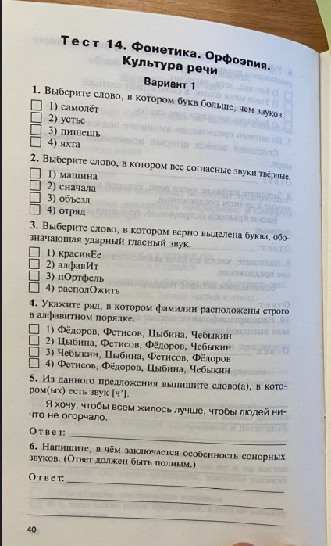  Выполнить тест
5Б | Математика | С.78 №5.486, 5.489;с.76 №5.463,5.469.
 | Русский язык | Упр.431, выполнить морфемный разбор слов отпилить, подберезовик, синеватый, перевозчик.
 | Литература | Отвечать на вопросы после рассказа А.Платонова «Никита».
 | ИНО | С.67 выписать слова с картинки и сделать перевод.
 | ОДНКНР | Нарисовать иллюстрацию на тему «Пасха».
 | История | Параграф 41, записи в тетради учить.
6А | Литература | стр. 50, вопрос 1 письменно («Развиваем свою речь»)
 | Русский язык | упр. 338 списать 3-й абзац, заменяя числа словами
 | Общество | § 9, вопросы проверь себя 1,2,3
 | Технология | выполнить ручные швы «петельный, обметочный, прямой и косой»
 | Математика | №№ 843,844,845
6Б | Математика | Повторить параграф 24, стр. 144 №703, №704
 | Русский язык | Упражнение 431 (списать только 3 абзац, заменяя числа словами)
 | История | Параграф 10, вопросы в конце параграф 1, 2, 3 письменно
 | Математика
 | ИЗО | Рисунок, портрет в цвете (графическими материалами)
 | Английский язык | 1 группа: с. 35 №6, читать, переводить.  2 группа: Ст. 34 упражнение 1, выписать слова и перевести.
6В | Биология | Повторить параграф 11, изучить параграф 12, устно ответить на вопросы
 | ФЗК | Составить и выполнить комплекс общеразвивающих упражнений для утренней гимнастики
 | Литература | С. 50, вопрос 1, письменно («Развиваем свою речь»)
 | Русский язык | Упр. 341 (списать только 3 абзац, заменяя числа словами)
 | ОДНКР | Сообщение на 1 страницу на тему «Культура ислама»
 | Математика | Повторить параграф 24, стр. 144 №705

